CURICULUM VITAE
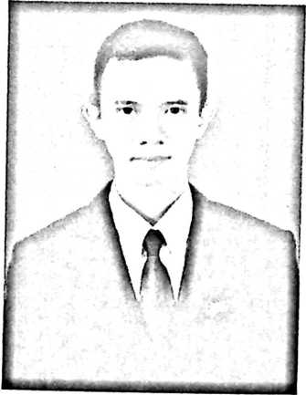
HENDI RINALDI merupakan putra ketiga dari empat
bersaudara, dari pasangan Alpius Tando dan Damaris,
yang lahir pada tanggal 07 Mei 1995 di Kampung
Baru, Masamba. Penulis memulai jenjang pendidikan
di SD Negri 113 Harapan pada tahun 2000 dan tamat
pada tahun 2006. Kemudian melanjutkan pendidikan di
SMP Negri 2 Masamba pada tahun 2006, karena
musibah yang dialami pada tahun 2006 sehingga harus putus sekolah. Tapi hal itu
tidaklah membuat berputus asa, sehingga pada tahun 2010 berhasil menamatkan
pendidikan pada Paket B (SMP sederajat). Kemudian melanjutkan pendidikan di
Sekolah Menengah Kejuruan (SMK) di SMK Negeri 1 Sukamaju dengan jurusan
Rekayasa Perangkat Lunak pada tahun 2010 dan dinyatakan lulus pada tahun 2013.
Setelah menyelesaikan pendidikan di tingkat Sekolah Menengah Kejuruan kemudian
penulis memasuki jenjang pendidikan di tingkat perguruan tinggi pada tahun 2013 di
Sekolah Tinggi Agama Kristen Negeri (STAKN) Toraja jurusan Teologi Kristen dan
ditamatkan pada tahun 2018.

